.

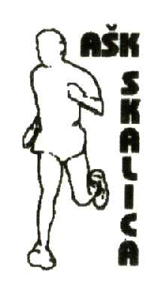
21.9.2018 - Štít mesta Skalica – 17:00 hod

Beh na 5000 m na dráhe – Memoriál P. Buchtu
Usporiadateľ:Športový klub ŠK Skalica – atletika
Organizačný výbor:
Riaditeľ preteku: Mgr. Andrej Psota
Hlavný poriadateľ: Milan Rízek
Rozhodca: Zdeněk Zalubil
Prezentácia: Emília Zalubilová
Zdravotné zabezpečenie: MUDr. Eduard Králik
Štart: 21.9.2018 o 17:00 hod mestský letný športový štadion
Trať: 5000m na dráhe s umelým povrchom.
Kategórie: M, M 40, M 50, ŽENY, ŽENY nad 35, 45,
Prihlášky: do 19. 9 2018 (streda) do 12:00 hod. elektronickou formou na stránke SAZ na adrese: http:/statistika.atletika.sk/kalendar.
Upozornenie: Štartovať budú iba vopred prihlásení pretekári.
Šatne: Tenisové kurty ŠK Skalica
Ceny: Vecné ceny
Štartovné: 5,-€
Prezntácia: Od 15:00 hod do 16:30 hod tribúna štadiona
Nadácia KVARTETO

Z histórie behu:
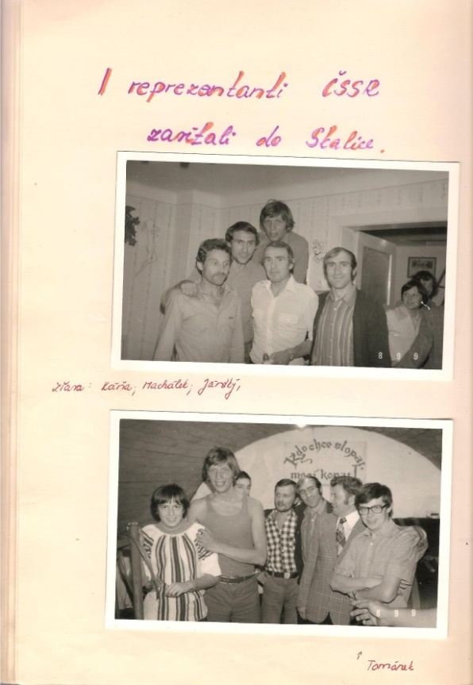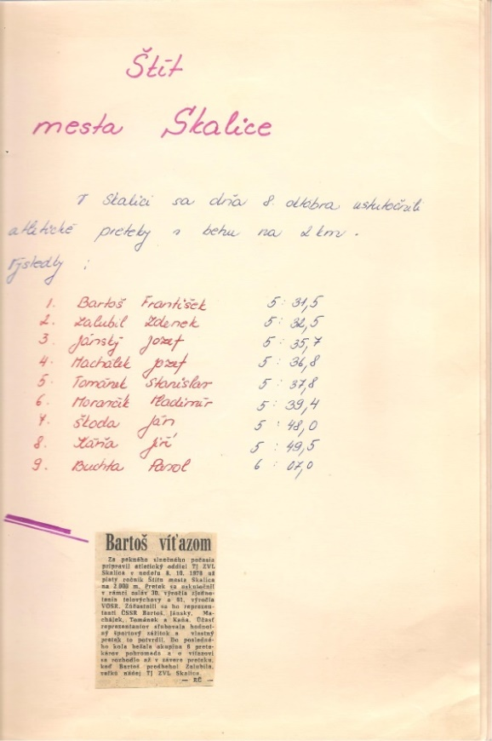
Rok 1978
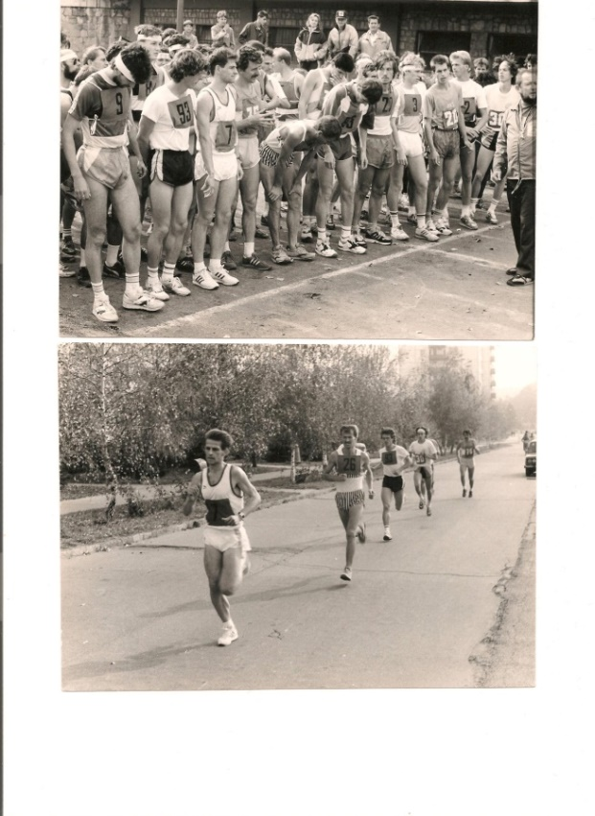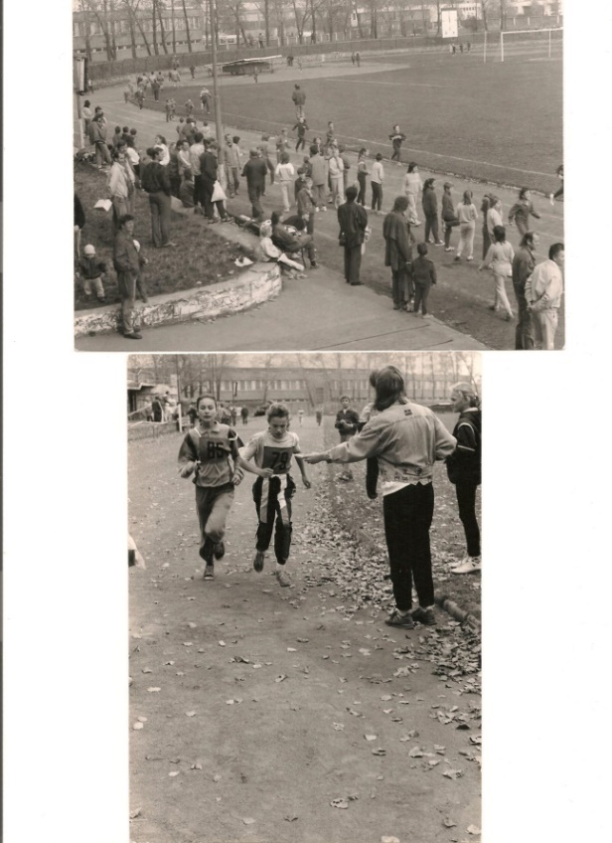
roky 1983 -1993

